スマートフォンアプリからの機器設定及び測定値読み取り

2016年10月 クリンゲンバーグ
WIKAの新しいCPG1500精密デジタル圧力計により、お客様はスマートフォンでも通信できます。 対応するモバイルアプリ”myWIKA device”は、Google Playストアから無料でダウンロードできます。

アプリとWIKA-Wireless接続を介して、CPG1500は、携帯電話を介してテストや校正の作業に便利に設定できます。 圧力測定中は、測定値がディスプレイに希望の単位で表示されます。 さらに、ユーザは、WIKAウェブサイトを通じて、温度および圧力変化率などのさらなるパラメータおよび追加の機器情報にアクセスすることができます。 また、ログ操作の設定、制御、および保存が可能です。 また、WIKA-Calソフトウェアと通信するので、記録されたデータは適切なコンピュータでさらに処理するために無線で送信することができます。

新しいモバイルアプリは現在、Android搭載のスマートフォンでご利用いただけます。 当分の間、その機能はCPG1500にのみ関連していますが、他のWIKA校正機器のバージョンはすでに計画されています。

文字数：1064
キーワード：“myWIKA device” app
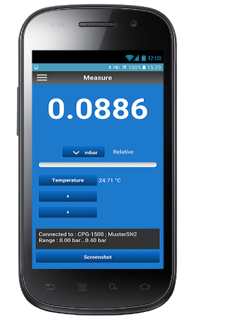

編集:
WIKA Alexander Wiegand SE & Co. KG
André Habel Nunes
Marketing Services
Alexander-Wiegand-Straße 30
63911 Klingenberg/Germany
Tel. +49 9372 132-8010
Fax +49 9372 132-8008010
andre.habel-nunes@wika.com
www.wika.de

WIKA プレスリリース13/2016

